Nagyérzékenységű mikrofon PC hangkártyához:
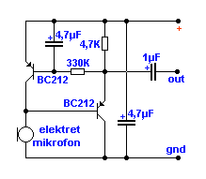
A fenti mikrofon kapcsolás nem HI-FI célra készült. Az áramkör célja, hogy ne kelljen közvetlenül a mikrofonba beszélni, hanem távolabb (pl. a monitor tetején) is elhelyezhető legyen a mikrofon. Az érzékenység azért lesz nagyobb mert az elektret mikrofon aktív munkaellenálláson keresztül van tápfeszültségre kapcsolva (első tranyó). A második tranyó egyszerű emitterkövető, ez valósítja meg az alacsony kimenő impedanciát (nem feltétlenül kell árnyékolt kábel az áramkör és a hangkártya közé). A hangkártyák mikrofonbemenete általában 3,5mm-es sztereo aljzat, erre általában ki van vezetve egy néhány mA-rel terhelhető 3...5V körüli feszültség (hangkártyától függően). Tehát az áramkör egy sima 3 eres kábellel a hangkártyához kapcsolható.

